**Универсальное дидактическое пособие «Чудесное дерево», как средство речевого развития детей дошкольного возраста.**

Хайрова Ю.А., учитель-логопед, МАОУ СОШ № 10 имени воина интернационалиста Александра Харламова, мо Верхний Тагил, п. Половинный, [yulya.khairova.83@mail](mailto:yulya.khairova.83@mail)

В статье предложен комплекс игр, направленный на речевое развитие детей дошкольного возраста, позволяющий повышать детский интерес к коррекционным занятиям.

Ключевые слова: дети дошкольного возраста, речевое развитие, дидактическое пособие, чудесное дерево.

Говорить умеют почти все, но говорить правильно, лишь единицы. Проблема речевого развития детей дошкольного возраста на сегодняшний день очень актуальна, так как процент дошкольников с различными речевыми нарушениями остается стабильно высоким. Проблема современного дошкольника в том, что он имеет не отдельное нарушение структурного компонента речи, например звукопроизношения, а комплексоне отставание речевых компонентов. Т.е. нарушение звукопроизношения чаще всего сопровождается несформированностью фонематического слуха, лексико-грамматического строя речи, связной речи. И тогда педагог обязан создать максимально благоприятные для этого условия, а именно речевую развивающую среду. Так появилась идея разработки дидактического пособия «Чудесное дерево».

«Чудесное дерево» - универсальное дидактическое игровое пособие, которое предназначено для речевого развития детей дошкольного возраста. Оно отвечает следующим требованиям: развивающее, многофункциональное, вариативное, доступное, безопасное, эстетически оформленное, а также можно использовать в качестве образовательной и игровой мотивации.

Макет дерева изготовлен из фанерного каркаса и обклеен фетровой тканью. Состоит из четырех секторов.  Раздаточный материал к нему изготовлен также из фетровой ткани и ламинированных картинок. Детали крепятся липучками, крючками, магнитной лентой.

Данная игра может использоваться как в индивидуальной, так и в подгрупповой работе с детьми.

**Цель** пособия: Развитие речи ребенка через использование дидактической игры «Чудесное дерево», повышение интереса к коррекционным занятиям.

**Задачи:**

- автоматизировать разные группы звуков в словах, фразе;

- дифференцировать оппозиционные звуки в словах, фразе;

- формировать слоговой и звуковой анализ слова, развивать фонематические процессы;

- расширять словарный запас;

- формировать правильный лексико-грамматический строй речи, словоизменение, словообразование;

- формировать умение отвечать на вопрос педагога полным ответом;

- развивать мелкую моторику;

- развивать ориентир в пространстве, закреплять правильное использование предлогов в речи.

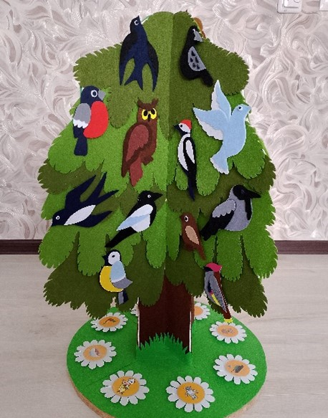                     Комплекс игр для решения данных задач:

1. **Игра «Птицы».**

Вариант № 1: Цель: Учить детей называть птиц, различать зимующих и перелетных птиц. Закреплять умение делить слова на слоги.

Инструкция: Назови птиц, раздели слова на слоги.  Посади птиц, в названии которых 1 слог на верхнюю часть дерева, в названии которых 2 слога – в середину дерева, в названии которых 3 слога на нижнюю часть дерева.

Вариант № 2: Цель: Развивать ориентир в пространстве.

Инструкция: Посади синицу справа от воробья. Посади ворону под синицей, а дятла над воробьем и т.д.

Вариант №3: игра **«Кто улетел».** Цель: Развивать зрительное внимание и память.

Инструкция: Закрывайте глаза. Раз, два, три кто улетел посмотри! Какая птица улетела с дерева?

Вариант №4: игра **«Скажи наоборот».** Цель: закрепить в словаре ребенка слова антонимы.

Примеры: *воробей маленький, а сова ...; у синички хвост короткий, а у сороки…; сова тяжелая, а стриж…; у воробья клюв короткий, а у дятла …* т.д.

Вариант №5: игра **«Скажи много»**. Цель: формировать словоизменение.

Примеры: *Воробей – воробьи*, или *воробей – много воробьев*.

1. **Игра «Новогодняя елка».**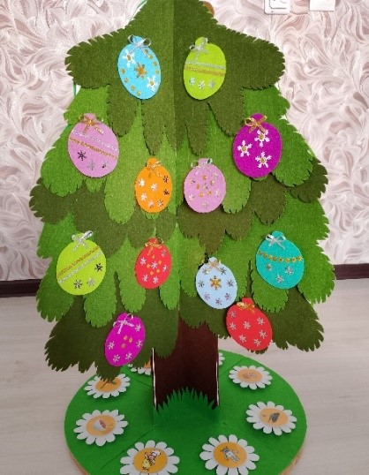

Цель: Автоматизация поставленного звука [Ш] в словосочетании или дифференциация звуков [Ш – С].

Инструкция: Давай украсим ёлку праздничными шариками, четко проговаривай звук Ш (звуки С-Ш) в словосочетании *(на шарике кошка или на* ***ш****арике* ***с****обака)*

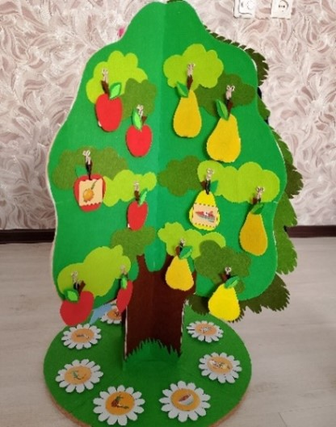**Игра: «Яблоки и груши».**

Вариант №1: Цель: Автоматизация поставленных звуков [Л], [Р] в словосочетании

Вариант №2: Цель: дифференциация данных звуков [Л – Р].

Инструкция: давай развесим чудо-яблоки (чудо-груши) на дереве, при этом будем четко проговаривать звук Л или Р в словосочетании. Например, ***на яблоке луна, (на груше рубашка).*** Меняем картинки местами и получается задание на дифференциацию закрепляемых звуков: ***на груше лодка, на яблоке робот.***

Вариант №3: игра «Веселый счет». Цель: закрепить согласование числительных с существительными.

Инструкция: Посчитай груши (яблоки). Пример: *одна груша, две груши, … пять груш; одно яблоко, два яблока, …. пять яблок.*

Вариант №4: Цель: учить подбирать прилагательные к существительным.

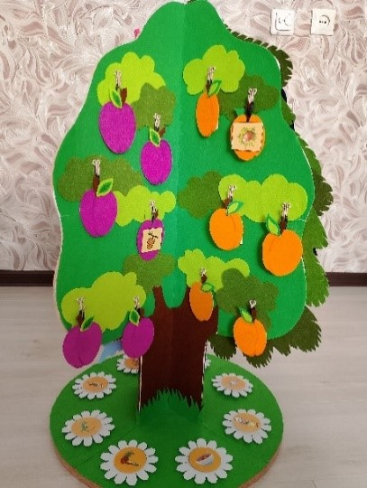Инструкция: Давай опишем грушу (яблоко). Какая она?

1. **Игра «Сливы и абрикосы».**

Вариант №1: Цель: Автоматизация поставленных звуков [Л`], [Р`] в словосочетании.

Вариант №2: Цель: Дифференциация данных звуков [Л` Р`].

Инструкция: будем развешивать чудо-сливы (чудо-абрикосы) на дерево, при этом нужно четко проговаривать звук [Л`] или [Р`] в словосочетании. Например, ***на сливе лейка, (на абрикосе карета).*** Или, поменяв картинки местами: ***на сливе репа, на абрикосе лиса.***

Вариант №3: игра **«Веселый счет».** Цель: закрепить согласование числительных с существительными. (*одна слива, две сливы,….пять слив и т.д).*

Инструкция: Посчитай сливы (абрикосы).

Вариант №4: Цель: учить подбирать прилагательные к существительным.

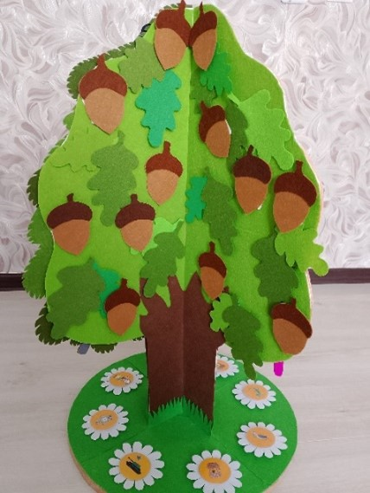Инструкция: Давай опишем сливу (абрикос). Какая она?

**Игра «Чудо-желуди».**

Вариант №1: Цель: Автоматизация звука [Ж] во фразе или дифференциация звуков [Ж – Ш], [Ж – З].

Инструкция: Давай развесим чудо-желуди на дубе, четко проговаривай звуки во фразе.

Вариант №2: игра **«Веселый счет».** Цель: закрепить согласование числительных с существительными. (*один желудь, два желудя,….пять желудей)*

1. 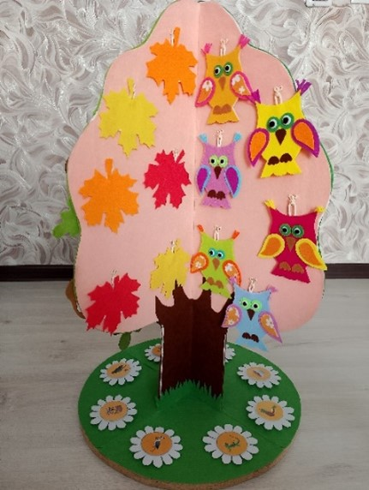 **Игра «Осенние листья».**

Вариант №1: Цель: Автоматизация звука [Л`] во фразе.

Инструкция: Давай украсим дерево осенними кленовыми чудо-листьями. Четко проговаривай звук [Л`] во фразе. Пример: *на кленовом листике лейка.*

Вариант №2: игра **«Веселый счет».** Цель: закрепить согласование числительных с прилагательными и существительными. (*один кленовый лист, два кленовых листа,….пять кленовых листьев)*

1. **Игра «Совушка-сова».**

Вариант №1: Цель: Автоматизация звука [С] во фразе.

Инструкция: Давай рассадим на ветки дерева чудо-совушек. Называй кого спрятала сова и не забывай четко проговаривать звук [С]. Пример: *сова спрятала* с*обаку.*

Вариант №2: игра **«Веселый счет».** Цель: закрепить согласование числительных с существительными. (*Одна сова, две совы, ….пять сов).*

1. 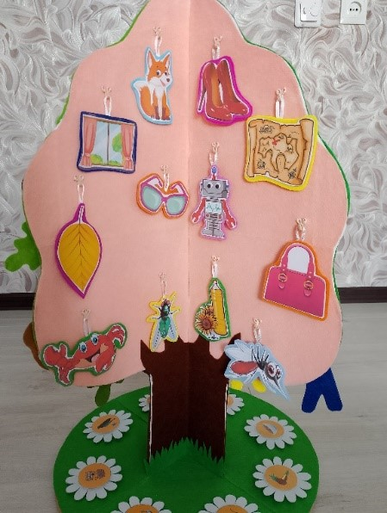 **Игра «Украсим чудесное дерево разными предметами».**

Вариант №1: Цель: формировать звуковой анализ слова.

Инструкция: Как у наших у ворот чудо дерево растет. Не листочки на нем, не цветочки на нем, а разные предметы выросли! Выбери картинки предметов, в названии которых 3 звука. Укрась ими чудесное дерево. Далее картинки, в названии которых 4 звука, 5 звуков.

Вариант №2: игра **«Что пропало».** Цель: развивать зрительное внимание и память.

Инструкция: Посмотрите еще раз внимательно на предметы, которыми украшено дерево. Закройте глаза. Раз, два, три что пропало посмотри! Назовите пропавший предмет.

Вариант №3: Игра **«Жадина».** (Используются картинки с предметами из предыдущей игры).

Цель: закрепить сочетание притяжательных местоимений (мой, моя, мои, моё) с существительными.

Инструкция: Сейчас я тебя на минутку превращу в жадину. Ты будешь забирать все эти предметы себе. Давай подумаем, как можно сказать про эти предметы: «мой, моя, моё или мои».

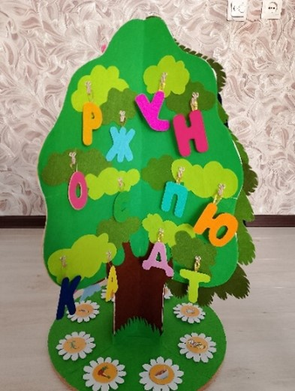Вариант №4: игра «**Назови ласково».** Цель: формировать умение образовывать слова с уменьшительно-ласкательными суффиксами.

1. **Игра «Чудо буквы».**

Цель: Закрепление пройденных букв, их характеристик. Активизация словаря при подборе слов на заданную букву.

Инструкция: Сейчас, ребята, на нашем чудесном дереве вырастут не фрукты, а буквы! Но, прежде чем вы прикрепите букву к дереву, нужно будет придумать слово, которое начинается на эту букву. А также охарактеризовать первый звук: *гласный, согласный - твердый, мягкий.*

1. **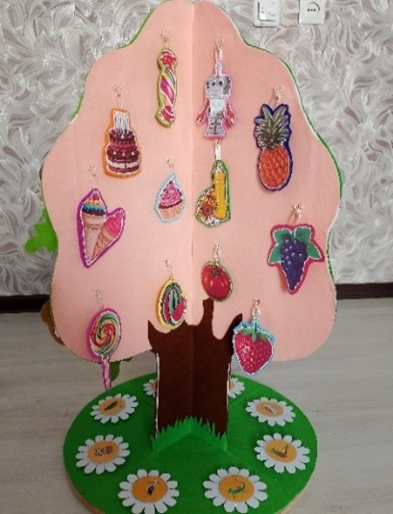 Игра «День Рождения куклы Маруси».**

Цель: учить определять наличие или отсутствие звука Р в слове, развивать связную речь, автоматизировать звук в речи.

Инструкция: Нас сегодня пригласили на день рождения куклы Маруси. Что же мы можем ей подарить? Я точно знаю, что Маруся любит вкусняшки, в названии которых есть ее любимый звук Р. Посмотри, на нашем чудесном дереве выросли продукты питания. Давай выберем для нее угощение со звуком Р. Будь внимателен!

Инструкция: А сейчас давай скажем, чем мы угостим Марусю. Не забывай четко проговаривать звук Р. Пример: *Я угощу Марусю тортом и т.д.*

1. 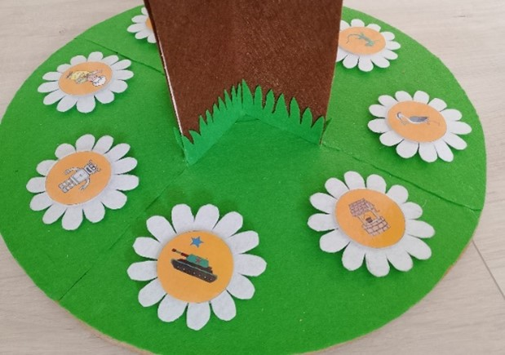 **Игра «Ромашки».**

Цель: упражнять детей в определении первого и последнего звука в словах.

Инструкция: Мы с вами будем выкладывать ромашки с картинками в цепочку. Цепочка начинается с картинки, помеченной звездочкой. Следующей будет картинка, название которой начинается на последнюю букву предыдущего слова *(танк-колодец-цапля и т.д.)*.

Применение в логопедической работе дидактического пособия «Чудесное дерево» помогает решить множество коррекционных задач, поддерживать живой детский интерес, добиться высоких результатов в речевом развитии детей дошкольного возраста.